附件1

2022年第五届中国国际进口博览会
海关通关须知

中华人民共和国海关将为2022年第五届中国国际进口博览会（以下简称“进口博览会”）提供全面优质的服务，并按照《中华人民共和国海关法》《中华人民共和国进出口商品检验法》《中华人民共和国进出境动植物检疫法》《中华人民共和国国境卫生检疫法》《中华人民共和国食品安全法》《中华人民共和国进出口关税条例》等法律法规对进口博览会进出境物资实施监管。
进口博览会期间，海关将派员入驻国家会展中心（上海）内的综合服务区，提供相关咨询服务。
对进口博览会暂时进境展览品，由国家会展中心（上海）有限责任公司（以下简称“国家会展中心”）向上海海关提供税款担保。境外参展商或其委托的主场运输服务商持国家会展中心出具的《2022年第五届中国国际进口博览会进境物资证明函》（附1）和《2022年第五届中国国际进口博览会进境物资清单》（附2），免于逐票向海关提交税款担保。
一、进口博览会备案
国家会展中心通过“单一窗口”提前完成进口博览会信息海关备案，采取“一次备案、分批提交清单”的方式办理海关手续，确保进口博览会物资抵达口岸后快速通关。
二、展览品审批和准入
入境动植物及其产品、特殊物品等展览品需办理检疫审批的（清单见附3），入境前参展商应当提出申请，经海关审批同意后方可入境。
展览品应当符合《2022年第五届中国国际进口博览会检验检疫限制清单》（附4，以下简称《限制清单》）和《2022年第五届中国国际进口博览会检验检疫禁止清单》（附5，以下简称《禁止清单》）要求。
三、进境物资申报
进口博览会暂时进境货物采用通关一体化模式，由国家会展中心或其委托的主场运输服务商在上海海关办理申报手续，口岸海关实施验放。其他贸易方式进境的进口博览会物资，境外参展方或其代理人按照现行规定办理海关手续。
对于ATA单证册项下进口博览会暂时进境货物，由主管地海关进行审核并签注，复运出境期限与单证册有效期相同。
四、展览品查验与放行
进口博览会进境展览品按规定接受查验、检疫等。因特殊情况需在展馆现场查验的展览品，由国家会展中心或其委托的主场运输服务商提出申请，经海关审核同意，可运至展馆现场接受查验。国家会展中心应当提供必要的办公场所、查验设施等。对查验正常的展览品，由实施查验作业的海关办理放行手续。
五、展中监管
进口博览会举办期间海关依法派员实地监管。国家会展中心、主场运输服务商以及参展商应当遵守海关对展览品展示、销售的管理规定，配合海关做好监管工作。
六、展览品处置
（一）展览用品消耗。
国家会展中心应当督促参展商提前将预计的消耗，以书面形式告知上海海关，并明确展览用品拟使用方式（试用、品尝、散发）和数量（应在合理范围内，与活动规模相匹配）。对于拟试用、品尝、散发的展览用品，相关参展商应当具备符合要求的合格证明（参展国官方证书/第三方检测报告/参展方自验合格报告/参展方合格申明）。
下列进口博览会进境展览用品，海关根据实际情况对其数量和总值进行核定，在合理范围内的，按照相关规定免征关税和进口环节增值税、消费税：
1. 在展览活动中的小件样品（酒精饮料、烟草制品及燃料除外），包括原装进口的或者在展览期间用进口的散装原料制成的食品或者饮料的样品。此类货物，应当符合以下条件：
（1）由参展方免费提供，并在展览期间专供免费分送给观众使用或者消费的；
（2）单价较低，作广告样品用的；
（3）不适用于商业用途，并且单位容量明显小于最小零售包装容量的；
（4）食品及饮料的样品虽未按照本款第（3）项规定的包装分发，但确实在活动中消耗掉的。
2. 为展出的机器或者器件进行操作示范被消耗或者损坏的物料。
3. 布置、装饰临时展台消耗的低值货物。
4. 展览期间免费向观众散发的有关宣传品。
5. 供展览会使用的档案、表格及其他文件。
第1点所列展览用品超出限量进口的，超出部分应当依法征税。第2点、第3点、第4点所列展览用品，未使用或者未被消耗完的，应当复运出境；不复运出境的，应当按照规定办理进口手续。
（二）展后留购。
对于展后留购的展览品，国家会展中心或其委托的主场运输服务商应当按照海关相关规定统一办理进口手续。涉及许可证件管理的，应当办理相关许可证件。
允许列入跨境电商零售进口商品清单的进境展览品，在展览结束后进入经海关注册登记的海关特殊监管区域或保税物流中心（B型）（以下简称“区域中心”）的，对符合条件的，可按照跨境电商网购保税零售进口商品模式销售。
（三）复运出境。
暂时进境的进口博览会展览品应当在海关规定期限内复运出境。
非ATA单证册项下暂时进境进口博览会展览品，在进口博览会结束后转入海关特殊监管区域和保税监管场所的（参展汽车应当转入可开展汽车保税仓储业务的海关特殊监管区域和保税监管场所），办理海关相关手续后予以核销结案。
（四）展览品延期。
暂时进境进口博览会展览品确需延期复运出境的，应当按规定向上海海关办理延期手续。
（五）保税展示交易。
区域中心内企业对保税货物提交担保后，可以运至区域中心外的进口博览会展馆进行展示和销售。
七、记者采访器材
进口博览会暂时进境的境外记者采访器材，海关按照海关总署公告2008年第104号、2009年第19号、2009年第31号的有关规定办理通关手续。
进口博览会进出境物资未按规定办理海关手续的，海关依据有关法律法规规定予以处理。
本须知未列明事项按相关法律法规办理。

附：1. 2022年第五届中国国际进口博览会进境物资证明函
2. 2022年第五届中国国际进口博览会进境物资清单
3. 需审批进境的动植物及其产品、特殊物品
4. 2022年第五届中国国际进口博览会检验检疫限制清单
5. 2022年第五届中国国际进口博览会检验检疫禁止清单
附1
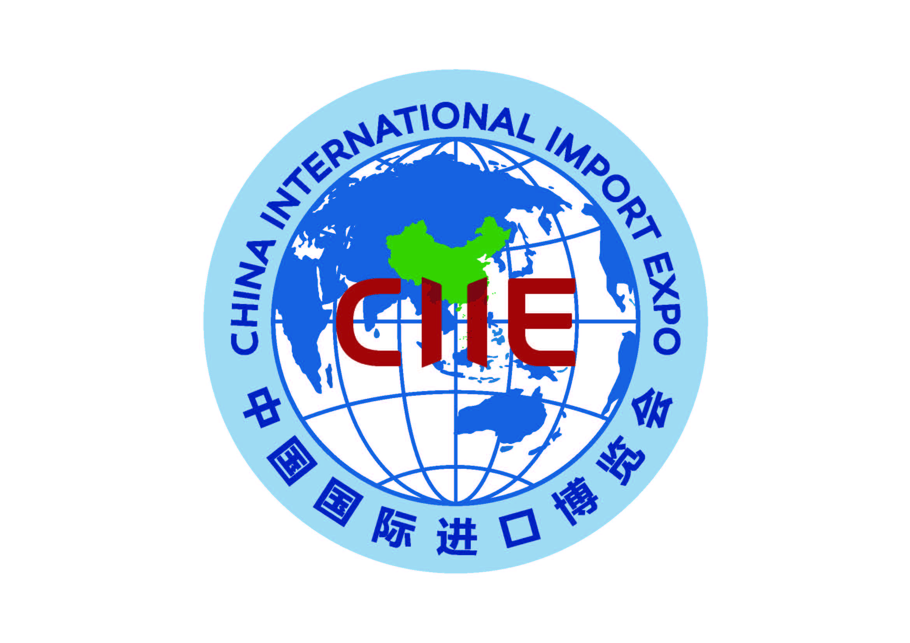
2022年第五届中国国际进口博览会
进境物资证明函

证明人：国家会展中心(上海)有限责任公司 编号：
贸易国别 |  | 运输工具 |  |  | 进境日期
提（运）单号 |  |  |  |  | 毛重(Kg)
监管方式 | □展览品 □保税货物 □转关 □其他 |  |  |  | 数量
境内收发货人 |  |  |  |  | 十位编码
申报单位 |  |  |  |  | 十位编码
申报单位 | 联系人： 联系方式：
证明事项：
兹证明此票货物为2022年第五届中国国际进口博览会物资，仅用于该展会。国家会展中心(上海)有限责任公司承诺按照海关规定及时办理有关手续。

经办人：

证明人：（公章）
年 月 日

联系人： |  |  | 联系电话：
备注：
（正本：主管地海关留存 副本1：退运出境时交出境地海关 副本2：证明人留存）
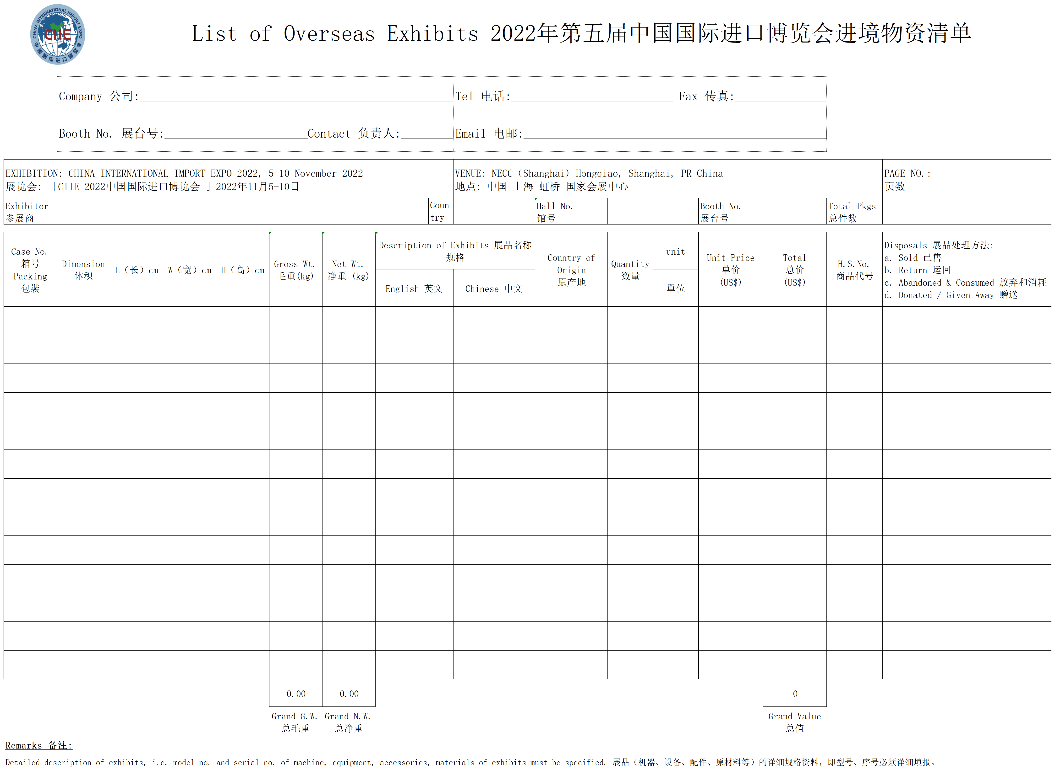
附2

附3
需审批进境的动植物及其产品、特殊物品
一、动物及动物产品 | a.活动物及活动物胚胎、精液、受精卵、种蛋及其他动物遗传物质；  b.进口动物血清制品、疫苗和生物制品；  c.食用性动物产品：肉类及其产品（含脏器、肠衣）、鲜蛋类（含食用鲜乌龟蛋、食用甲鱼蛋）、乳品（包括生乳、生乳制品、巴氏杀菌乳、巴氏杀菌工艺生产的调制乳）、水产品（包括两栖类、爬行类、水生哺乳类动物及其他养殖水产品及其非熟制加工品、日本输华水产品等）、可食用骨蹄角及其产品、动物源性中药材、燕窝等动物源性食品；  d. 非食用性动物产品：生皮张类、原毛类、骨蹄角及其产品、蚕茧、血液等，含有动物成份的有机肥料。  e.饲料产品：配合饲料、饲料用（含饵料用）冰鲜冷冻动物产品、饲料用（含饵料用）水产品、加工动物蛋白及油脂、宠物食品和咬胶（罐头除外）。
二、植物及植物产品 | a.种子、苗木及其他植物繁殖材料；  b.果蔬类：新鲜水果、茄科类蔬菜；  c.粮谷类：小麦、玉米、稻谷、大麦、黑麦、燕麦、高粱、油菜籽以及其他杂粮类等；  d.豆类：大豆、绿豆、豌豆、赤豆、蚕豆、鹰嘴豆以及其他杂豆类等；  e.薯类：马铃薯、木薯、甘薯等及其加工产品；  f.饲料类：麦麸、豆饼、豆粕、饲草及其他植物源性饲料等；  g.烟草类：烟叶及烟草薄片。  h.植物源性中药材。  i.具有疫情疫病传播风险的植物源性食品。
三、转基因动植物产品 | 涉及转基因标识目录范围的动植物产品，应声明是否“转基因”，如含转基因成份应提供农业部出具的“转基因生物安全证书”。
四、特殊物品 | 入境的微生物（病毒、细菌、真菌、放线菌、立克次氏体、螺旋体、衣原体、支原体等医学微生物菌（毒）种及样本以及寄生虫、环保微生物菌剂）、人体组织（人体细胞、细胞系、胚胎、器官、组织、骨髓、分泌物、排泄物等）、生物制品（用于人类医学、生命科学相关领域的疫苗、抗毒素、诊断用试剂、细胞因子、酶及其制剂以及毒素、抗原、变态反应原、抗体、抗原-抗体复合物、核酸、免疫调节剂、微生态制剂等生物活性制剂）、血液及其制品（人类的全血、血浆成分和特殊血液成分、各种人类血浆蛋白制品）等应经审批签发《特殊物品出入境卫生检疫审批单》。经检验检疫合格后方准入境，入境后应接受监管。

附4
2022年第五届中国国际进口博览会检验检疫限制清单
序号 | 产品类别 | 参加展销条件 | 备注
1 | 动物及非食用动物产品 | 展览用途：  1. 动物、动物源性饲料：(1) 进境前办理《进境动植物检疫许可证》，有关检验检疫要求将在许可证中列明；(2) 随附出口国或地区官方动物检疫证书。  2. 非食用动物产品：(1)《进境非食用动物产品风险级别及检验检疫监管措施清单》内，I级、II级风险级别产品，入境前办理《进境动植物检疫许可证》，有关检验检疫要求将在许可证中列明；(2) 除IV级风险级别产品外，入境时随附输出国或地区官方检疫证书。  展销用途：  1. 动物：(1) 来自《允许进境食用/观赏用/种用水生动物国家/地区及种类名单》中公布的产品种类及输出国家/地区；(2) 进境前办理进境动植物检疫许可证，有关检验检疫要求将在许可证中列明；(3) 随附出口国家或地区官方动物检疫证书。  2. 非食用动物产品：(1) 来自《允许进境非食用动物产品国家/地区及产品种类名单》中公布的产品种类及输出国家/地区；(2)《进境非食用动物产品风险级别及检验检疫监管措施清单》内，I级、II级风险级别产品，入境前办理进境动植物检疫许可证；(3) 除IV级风险级别产品外，入境时随附输出国或地区官方检疫证书。  3. 动物源性饲料：(1) 来自《允许进口饲料和饲料添加剂国家/地区产品名单》中公布的产品种类及输出国家或地区；(2)《关于修订进出口饲料和饲料添加剂风险级别及检验检疫监管方式的公告》（2015年第144号）列明的I、II级风险级别产品，入境前办理进境动植物检疫审批许可证；(3) 入境时随附输出国或地区官方检疫证书。 | 详见官方网站：  1.禁止从动物疫病流行国家地区输入的动物及其产品一览表  http://dzs.customs.gov.cn/dzs/2746776/2753557/index.html  2..已准入水生动物国家或地区及品种名单  http://dzs.customs.gov.cn/dzs/2747042/3995815/3995864/3996810/index.html  3.进境非食用动物产品风险级别及检验检疫监管措施清单  http://www.customs.gov.cn/dzs/2746776/4013968/index.html  4.允许进境非食用动物产品国家或地区及产品种类名单  http://www.customs.gov.cn/dzs/2747042/3995816/fsydwcp/3996743/index1.html  5.免于核查输出国家或地区官方动植物检疫证书的清单  http://dzs.customs.gov.cn/dzs/2746776/4449008/index.html  6.允许进口饲料国家（地区）及产品名单（不含植物源性饲料原料）  http://www.customs.gov.cn/dzs/2747042/3995816/dwyxsl/3996645/index.html  7.允许进口饲料添加剂和预混料国家（地区）产品及注册企业名单  http://www.customs.gov.cn/dzs/2747042/3995816/sltjj/3996777/index.html  8.进出口饲料和饲料添加剂风险级别及检验检疫监管方式  http://dzs.customs.gov.cn/dzs/2746776/2753474/index.html  9.《关于取消部分产品进境动植物检疫审批的公告》(海关总署公告2018年第51号)  http://www.customs.gov.cn/customs/302249/302266/302267/1889406/index.html  10.《关于授权直属海关开展部分进境动植物及其产品检疫审批事宜的公告》（海关总署公告2021年第101号）http://www.customs.gov.cn/customs/302249/302266/302267/4122086/index.html
2 | 植物及产品（粮食及制品、新鲜水果、植物源性饲料、植物繁殖材料、新鲜蔬菜、干坚果、植物性调味料、植物源性中药材、植物源性食品） | 展销用途：  1.产品应获检疫准入，准入名单可链接备注；  2.入境前办理《进境动植物检疫许可证》；  3.需随附出口国或地区官方植物检疫证书。  展览用途：  1.产品应获检疫准入，准入名单可链接备注；  2.入境前办理《进境动植物检疫许可证》；  3.需随附出口国家或地区官方植物检疫证书。  下列展品不得以试用、品尝、散发、销售等形式消耗：  1.审批为展览用途的进境种子、苗木及其他植物繁殖材料。  2.进境粮食、饲用粮谷和饲用草籽。 | 详见官方网站：  1.我国允许进口粮食和植物源性饲料种类及输出国家/地区名录http://dzs.customs.gov.cn/dzs/2746776/3062131/index.html  2.获得我国检验检疫准入的新鲜水果种类及输出国家地区名录http://dzs.customs.gov.cn/dzs/2746776/3062131/index.html  3.允许进口植物源性饲料境外注册登记企业名单  http://dzs.customs.gov.cn/dzs/2747042/3995819/zwyxsl/3997388/index.html  4.《中华人民共和国进境植物检疫禁止进境物名录》（原农业部第72号公告）http://dzs.customs.gov.cn/dzs/2746776/2753422/index.html  5.《符合评估审查要求及有传统贸易的国家或地区输华食品目录》（包含中药材、植物源性食品）  http://jckspj.customs.gov.cn/spj/zwgk75/2706880/index.html
3 | 肉类、蜂产品、肠衣、乳制品、水产品、燕窝等动物源性食品、动物源性中药材 | 展览用途：  1.应获检疫准入，准入名单可链接备注；  2. 列入《需审批进境的动植物及其产品、特殊物品》清单的，入境前办理《进境动植物检疫许可证》；  3.需随附出口国或地区官方卫生证书或动物检疫证书。  展销用途：  要求同一般贸易。 | 详见官方网站：  1.《符合评估审查要求及有传统贸易的国家或地区输华食品目录》（包含中药材）http://jckspj.customs.gov.cn/spj/zwgk75/2706880/index.html  《符合评估审查要求的国家或地区输华肉类产品名单》  http://jckspj.customs.gov.cn/spj/zwgk75/2706880/jckrljgzyxx33/2812399/index.html
4 | 婴幼儿配方乳粉 | 展览用途：  1. 应获检疫准入，准入名单可链接备注1；  2. 需随附出口国或地区官方卫生证书。  销售用途：  1.境外生产企业应列入《进口食品境外生产企业注册名单》，链接见备注2；  2.需随附出口国或地区官方卫生证书；  3.应当取得国家市场监督管理总局产品配方注册。 | 1. 《符合评估审查要求及有传统贸易的国家或地区输华食品目录》详见 http://jckspj.customs.gov.cn/spj/zwgk75/2706880/index.html  2. 《进口食品境外生产企业注册名单》详见详见 “中国海关门户网站/进出口食品安全局/信息服务/业务信息” 栏目中“进口食品境外生产企业注册信息”http://jckspj.customs.gov.cn/spj/zwgk75/2706880/index.html  3. 婴幼儿配方乳粉产品配方注册信息可向国家市场监督管理总局查询
5 | 预包装食品 | 展览用途：免予抽样检验，免予加贴中文标签；少量试用、品尝的:视审核和验证情况抽取样品（可展前提供）检验，并可免予加贴中文标签；  销售用途：  1.应有中文标签； 2.保健食品和特殊医学用途配方食品应取得市场监管部门的注册或备案。 | 《保健食品注册证书》、《保健食品备案凭证》、《特殊医学用途配方食品注册证书》可向国家市场监督管理总局查询
6 | 纳入中国实施许可和必须实施认证范围的相关进口产品 | 展览用途：不做限制。  销售用途：  销售产品须获得许可/认证，或免于办理许可/认证凭证。 | 强制性产品认证目录、特种设备目录可向国家市场监督管理总局查询  医疗器械分类目录可向国家药品监督管理局查询
7 | 纳入能效标识管理范围的产品 | 展览用途：不做限制。  销售用途：销售产品须按国家规定加贴能效标识。 | 实行能源效率标识的产品目录可向国家发展和改革委员会、国家市场监督管理总局查询
8 | 风险等级A、B级特殊物品 | 1.入境需办理卫生检疫审批；  2.展览现场必须具备相关生物安全控制条件。 | 详见官方网站：  《出入境特殊物品卫生检疫管理规定》（原质检总局令第160号，根据原质检总局令第184号、海关总署令第238号、第240号、第243号修改）和《出入境特殊物品风险管理工作规范》（国质检卫[2015]第269号）http://www.customs.gov.cn/customs/302249/302266/302267/2114821/index.html
9 | 风险等级C、D级特殊物品 | 入境需办理卫生检疫审批。
10 | 科研和制药用生物材料 | 展览用途：  按照《进境生物材料风险级别及检疫监管措施清单》执行。  展销用途：  1. 符合《授权动植物检疫审批的进境生物材料清单》的要求；  2. 按照《进境生物材料风险级别及检疫监管措施清单》执行。 | 详见官方网站:  《授权动植物检疫审批的进境生物材料清单》、《进境生物材料风险级别及检验检疫监管措施清单》  http://dzs.customs.gov.cn/dzs/2746776/2753479/index.html
11 | 毛坯钻石 | 需随附毛坯钻石出口国政府主管机构签发的金伯利进程国际证书正本。 | 详见官方网站：  1.金伯利进程六部委联合公告http://www.customs.gov.cn/customs/302249/302266/302267/356668/index.html 2.中华人民共和国实施金伯利进程国际证书制度管理规定http://www.customs.gov.cn/customs/302249/302266/302267/2372773/index.html
12 | 危险化学品 | 列入《危险化学品目录（2015版）》的危险化学品应符合《关于进出口危险化学品及其包装检验监管有关问题的公告》(2012年第30号公告)的规定，经海关检验合格后方可入境。 | 详见《危险化学品目录（2015版）》（安全监管总局、 工业和信息化部、公安部、环境保护部、交通运输部、农业部、国家卫生计生委、质检总局、铁路局民、民航局2015年第5号公告）（见应急管理部官方网站：https://www.mem.gov.cn/gk/gwgg/xgxywj/wxhxp_228/201503/t20150309_232632.shtml）
注：暂时进出境的展览用途物资，依法免予检验，但法律、行政法规另有规定的除外。

附5
2022年第五届中国国际进口博览会检验检疫禁止清单
序号 | 禁止内容 | 禁止类别 | 备注
1 | 《中华人民共和国进出境动植物检疫法》中规定的禁止进境物：  （一）动植物病原体（包括菌种、毒种等）、害虫及其他有害生物；  （二）动植物疫情流行的国家和地区的有关动植物、动植物产品和其他检疫物；  （三）动物尸体；  （四）土壤。 | 禁止展览和销售 | 详见官方网站：  1.禁止从动物疫病流行国家地区输入的动物及其产品一览表(2018年5月15日更新)  http://www.customs.gov.cn/customs/jyjy/dzwjyjy/jsxx/1842256/index.html  2.《关于防止白蜡树枯梢病传入我国的公告》  http://dzs.customs.gov.cn/dzs/2746776/4450458/index.html
2 | 来自日本福岛县、群马县、栃木县、茨城县、宫城县、新潟县（大米除外）、长野县、琦玉县、东京都、千叶县的食品、食用农产品和饲料(上述产地和涉及产品范围根据风险评估情况动态调整) | 禁止展览和销售 | 日本其他地区生产的食品、食用农产品和饲料应提供产品原产于非禁止清单列明地区的证明材料；其中蔬菜及其制品、乳及乳制品、水产品及水生动物、茶叶及制品、水果及制品、药用植物产品还应提供放射性物质检测合格证明 新潟县大米进口公告链接：http://www.customs.gov.cn/customs/302249/302266/302269/2120648/index.html
3 | 纳入禁止进口目录的旧机电产品、旧服装 | 禁止销售。（旧服装禁止展览、被列入禁止进口目录以外的旧机电产品可以展览） | 详见官方网站：  1.《商务部 海关总署公告 2018年第106号 公布禁止进口的旧机电产品目录调整有关事项》  http://www.mofcom.gov.cn/article/b/e/201812/20181202821859.shtml  2.旧服装HS编码为6309000000

